**PROCEDEMENTO INSCRICIÓN E MATRÍCULA ESTUDOS PROPIOS NA SECRETARIA VIRTUAL DO ALUMNADO**

**1º INSCRICIÓN**

Para realizar una solicitude de inscrición nun dos cursos de Estudos Propios na USC, debe acceder á Secretaria Virtual do Alumnado no enlace: [**https://matricula.usc.es/loginx/Login.asp**](https://matricula.usc.es/loginx/Login.asp)

**De non ser alumno/a da USC, debe introducir os datos do seu DNI e un contrasinal que lle permitirá acceder, e gravar os seus datos persoais necesarios para continuar co proceso.**

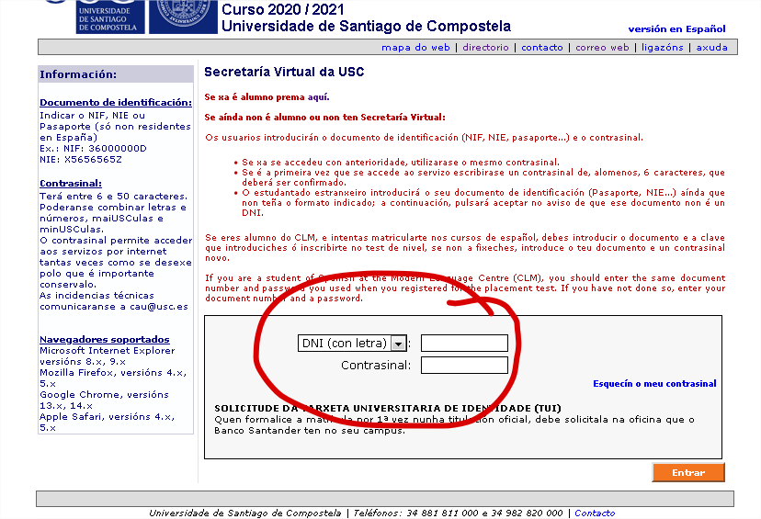

Unha vez acceda a paxina de benvida na columna da esquerda no apartado de **Admisión**, elixir a opción de **Estudos Propios**

|  |  |  |
| --- | --- | --- |
|  | | |
| https://matricula.usc.es/images/pixel.gif |  | https://matricula.usc.es/images/pixel.gif |
| https://matricula.usc.es/images/pixel.gif |  | https://matricula.usc.es/images/pixel.gif |
| https://matricula.usc.es/images/pixel.gif |  | https://matricula.usc.es/images/pixel.gif |
| https://matricula.usc.es/images/pixel.gif |  | https://matricula.usc.es/images/pixel.gif |
| https://matricula.usc.es/images/pixel.gif |  | https://matricula.usc.es/images/pixel.gif |
| https://matricula.usc.es/images/pixel.gif |  | https://matricula.usc.es/images/pixel.gif |
| https://matricula.usc.es/images/pixel.gif |
| https://matricula.usc.es/images/pixel.gif |  | https://matricula.usc.es/images/pixel.gif |
| https://matricula.usc.es/images/pixel.gif |  | https://matricula.usc.es/images/pixel.gif |
| Na seguinte pantalla elixir o curso dos que figuran na oferta no que vai solicitar admision e que ten o periodo aberto de inscrición. | | | | |

|  |  |  |  |  |  |  |  |  |
| --- | --- | --- | --- | --- | --- | --- | --- | --- |
| |  | | --- | |  | |  | | No **paso 1** da solicitude deberá seleccionar do desplegable habilitado o curso e que estarán dispoñibles durante o prazo de inscrición que está publicado na web do CEP. | |  | | |  | | --- | |  | | No **paso 2** deberá marcar unha das opcións de titulacion de acceso, segundo os requisitos xerais ou específicos de acceso de cada modalidade de curso. | | E de marcar a opción de titulo universitario elixir unha das seguintes opcións | |     No **paso 3**, de ser preciso cubrir no curso seleccionado, se cubriran os datos da titulación oficial de acceso    No **paso 4**, se informa do consentimento a consultar a documentación por parte da Universidade aos organismos competentes.  Por último no **paso 6** se realiza a confirmación da inscrición e se gardan os datos  Ao gardar e confirmar, poderá obter o xustificante da súa solicitude e **deberá engadir a documentación á solicitude (dni, titulacion de acceso, curriculum, etc)** segundo os requisitos establecidos no curso.    A documentación a incluír (**marcando no texto de “Procesos selectivos...”** )se incorporará á solicitude para que sexa revisada polos responsables do curso, que posteriormente procederían a autorizar a matrícula dos alumnos seleccionados no prazo publicado na web do CEP. |
|  |

**2º ADMISIÓN E AUTORIZACIÓN**

Unha vez rematado o período de solicitudes, a Dirección do curso procederá ao estudo e valoración das solicitudes e publicará a lista de admitidos e excluídos, que se poderá consultar na secretaria virtual do alumnado.

**3º MATRÍCULA**

O Alumnado admitido, deberá formalizar a matrícula no curso a través da súa Secretaría Virtual. Na paxina de principal no apartado de matrícula da columna esquerda, **debese marcar a opción Matrícula**

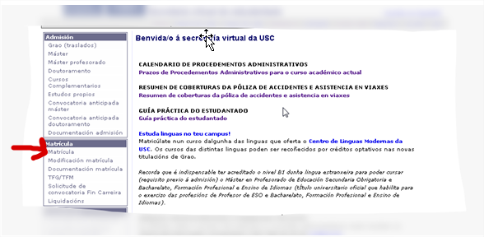

|  |  |  |
| --- | --- | --- |
|  | | |
|  |  | https://matricula.usc.es/images/pixel.gif |
|  |  | https://matricula.usc.es/images/pixel.gif |
|  |  | https://matricula.usc.es/images/pixel.gif |
|  |  | https://matricula.usc.es/images/pixel.gif |
|  |  | https://matricula.usc.es/images/pixel.gif |
|  |  |  |
| E na seguinte pantalla, **marcar OPCION 8** | | | |
|  | | | |

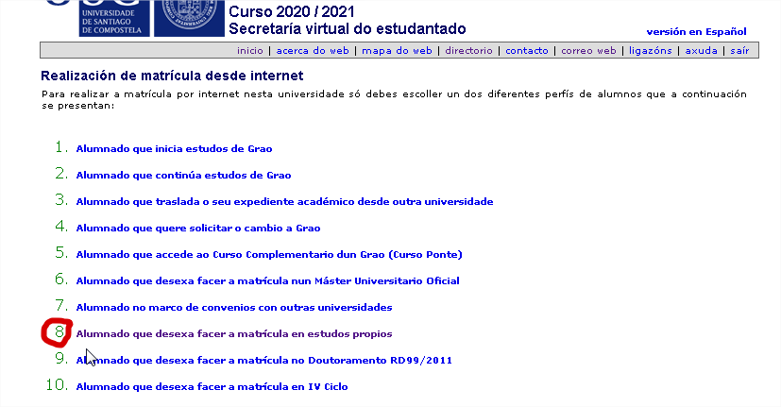

A continuación aparecerá o curso no que esta admitido e deberá seguir os pasos que lle indica a aplicación ata terminar o proceso da matrícula.

En xeral as opcións de pago serán: efectivo, tarxeta e domiciliación bancaria.

Se quere realizar o pago mediante tarxeta bancaria, debe seleccionar primeiro pago en efectivo e unha vez terminado o proceso da matrícula deberá ir de novo na páxina principal da secretaria virtual e no apartado de matricula, na opción de **Liquidación** cubrir os datos da tarxeta, o que permitirá confirmar o pagamento emitido nese momento.

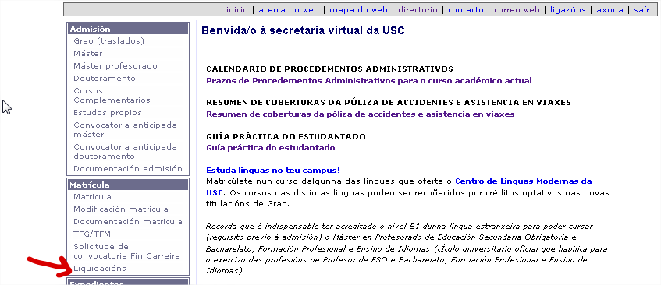

|  |  |  |
| --- | --- | --- |
|  | | |
|  |  | https://matricula.usc.es/images/pixel.gif |
|  |  | https://matricula.usc.es/images/pixel.gif |
|  |  | https://matricula.usc.es/images/pixel.gif |
|  |  | https://matricula.usc.es/images/pixel.gif |
|  |  | https://matricula.usc.es/images/pixel.gif |
|  |  |  |

No caso de ter algunha incidencia técnica en este proceso poderá contactar co Centro de Atención ao usuario en : [**cau@usc.es**](mailto:cau@usc.es)**.**

Para consultas relacionadas coa matrícula ou o expediente, poderá contactar coa oficina que xestiona estas cuestións no enderezo electrónico desa oficina en : [**seccionposgraopropio@usc.gal**](mailto:seccionposgraopropio@usc.gal)

No relativo a dúbidas sobre o desenvolvemento ou contidos académicos, deberá contactar cos organizadores do curso directamente a través do contacto que figura na información xeral do curso na web de oferta do Centro de Estudos Propios na que aparecen os diferentes tipos de estudos: <https://www.usc.gal/gl/estudos/propios/posgrao>